Szymon Hołownia gwiazdą mediów. Medialność nowego marszałka Sejmu

Odwaga wypowiedzi i precyzja w słowach – marszałek Szymon Hołownia wkroczył na polityczną scenę z impetem, rozpalając gorącą dyskusję społeczną. Jak wynika z danych PSMM Monitoring & More, jego determinacja i trafne odpowiedzi stały się źródłem ponad 330 tysięcy wzmianek w mediach.

Szymon Hołownia to symbol nowej jakości sejmowego dyskursu. Jego popularność to nie tylko efekt stanowiska, ale także świeżego spojrzenia na politykę – z humorem oraz trafną, ciętą ripostą, co tylko nakręca spiralę zainteresowania odbiorców.

Sam Hołownia w dniu wyborów na stanowisko marszałka deklarował: "Mój cel i program jest prosty: chciałabym, aby rodzice, gdy w telewizji pokazują dzieciom Sejm, nie zasłaniali im oczu i nie zatykali im uszu. Przeciwnie – by mówili: zobaczcie, tak można ze sobą rozmawiać, nawet gdy się ze sobą nie zgadza".

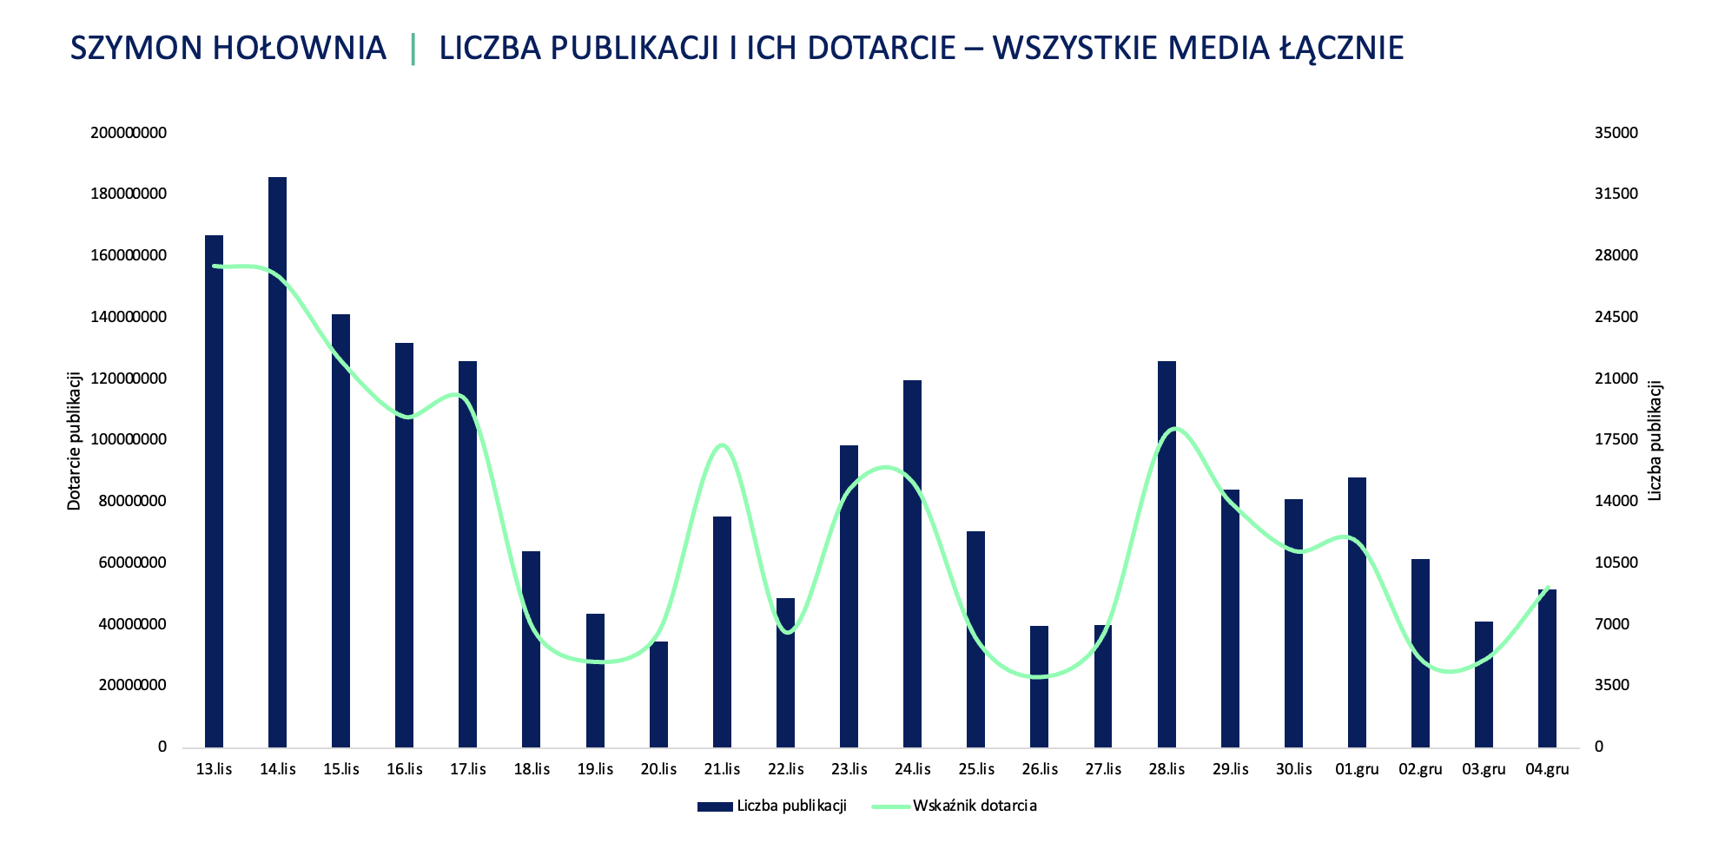

PSMM Monitoring & More przeanalizował dane za okres od 13 listopada do 4 grudnia 2023 roku, biorąc pod uwagę wszystkie informacje na temat nowego marszałka Sejmu. Jak czytamy w raporcie, w mediach tradycyjnych odnotowano na temat Szymona Hołowni prawie 46 tys. publikacji, z kolei w przestrzeni mediów społecznościowych ponad 290 tys. postów i komentarzy. Wartość AVE ww. publikacji w wyniosła 671,5 mln zł.

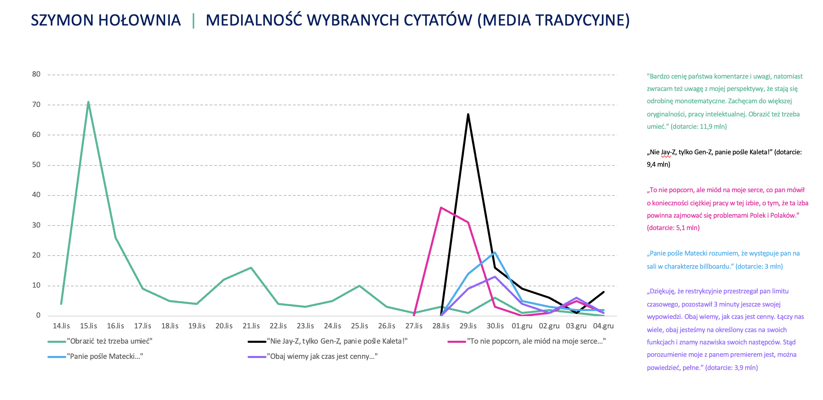

– Na dużą popularność Szymona Hołowni, zwłaszcza wśród młodego pokolenia, wpłynęły jego cięte riposty. Filmiki z wypowiedziami marszałka szybko stają się internetowymi viralami, a w sieci roi się od zabawnych memów. ‚‚Bardzo cenię państwa komentarze i uwagi, natomiast zwracam też uwagę z mojej perspektywy, że stają się odrobinę monotematyczne. Zachęcam do większej oryginalności, pracy intelektualnej. Obrazić też trzeba umieć” – te słowa wypowiedziane przez Szymona Hołownię w kierunku posłów Prawa i Sprawiedliwości, cieszyły się w analizowanym okresie największym zainteresowaniem, docierając do blisko 12 mln użytkowników – tłumaczy Katarzyna Popławska – kierownik marketingu i PR w PSMM Monitoring & More.

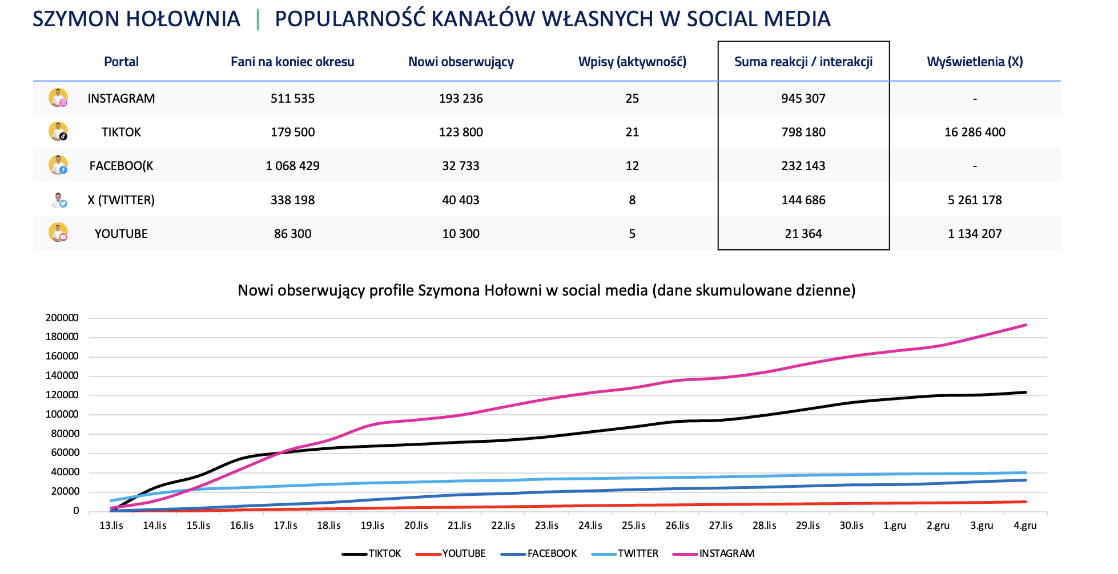

Dużą popularnością cieszą się kanały kanałów własne marszałka w mediach społecznościowych. – W okresie objętym analizą na pięciu profilach Szymona Hołowni odnotowaliśmy znaczący wzrost obserwujących. Największy na Instagramie – 193 234 nowych fanów. Na drugim miejscu uplasował się TikTok, na trzecim – X (dawny Twitter) – komentuje Katarzyna Popławska. Jak dodaje: – Na uwagę zasługuje liczba interakcji na przestrzeni niespełna miesiąca. Wyłącznie na Instagramie był to blisko 1 mln wzmianek i komentarzy.

-------------------------------------------------------

PSMM Monitoring & More wyraża zgodę na pełną lub częściową publikację materiałów pod warunkiem podania źródła (pełna nazwa firmy: PSMM Monitoring & More).
Zapoznaj się z informacjami i raportami dla mediów: https://psmm.pl/dla-mediow/
Polecamy:
„Medialność akcji profrekwencyjnych skierowanych do kobiet”
https://psmm.pl/wp-content/uploads/2023/10/medialnosc-akcji-profrekwencyjnych-skierowanych-do-kobiet-12102023.pdf
Kompas Polityczny. Medialnośc polskich parlamentarzystów
https://psmm.pl/wp-content/uploads/2023/09/raport-kompas-polityczny-cz-6.pdf

Osoby do kontaktu:

Katarzyna Popławska
Kierownik działu marketingu i PR
kom: +48 697 410 680
kpoplawska@psmm.pl
PSMM Monitoring & More
60-801 Poznań, ul. Marcelińska 14
www.psmm.pl
www.twitter.com/PSMMonitoring
www.facebook.com/PSMMonitoring

Katarzyna Pastuszka
Managing Partner
+48 607 512 254
k.pastuszka@publicon.pl
Publicon Services Sp. z o.o.
50-365 Wrocław, Plac Grunwaldzki 23
www.publicon.pl

